Использование квест-технологии в работе учителя-логопеда

«Лучший способ сделать детей хорошими –
это сделать их счастливыми».
Оскар Уайльд

На сегодняшний день я с уверенностью могу сказать, что занимаюсь любимым, интересным, важным и полезным делом – помогаю детям овладеть грамотной и красивой речью. В своей работе ощущаю невероятное чувство радости за успехи детей и убеждаюсь в том, что профессия мной выбрана правильно.
Каждое занятие провожу в игровой форме, часто с использованием информационно-коммуникационных технологий: задания на интерактивной доске, ноутбуках, голосование с помощью пультов. Дети с удовольствием посещают логопедические занятия. Однако поддерживать познавательный интерес бывает непросто. Все логопеды знают, что наступает такое время в процессе коррекции звукопроизношения, когда ребенку могут надоесть привычные задания. Особенно часто это происходит на самых длительных этапах коррекции – этапах автоматизации и дифференциации звуков.
На своих занятиях я часто использую различные квесты. Это приключенческие игры, в которых предлагают продвинуться по определенному маршруту, выполняя определенные задания. Игрокам нужно находить всевозможные предметы, беседовать с разными персонажами, решать головоломки. Содержание заданий и условия, составляющие игру, должны быть адаптированы к возрасту и индивидуальным возможностям ребенка, ориентированы на изучаемые звуки. Квест-технология способствует развитию позитивной позиции ребенка при решении игровых поисковых задач.
Приведу пример разработанных мной логопедических квест-игр.
Первая квест-игра называется «Путешествие со сказочными героями». Участники: дети младшего школьного возрасти или дети с ОВЗ (от 1 до 5 человек). Дидактический материал берется каждый раз разный, в зависимости от того, какие звуки нужно закреплять. Сказочные герои могут быть нарисованными, можно взять мягкие игрушки. Расположить задания желательно в разных местах кабинета, чтобы вместе с детьми можно было переходить от одного героя сказки к другому.
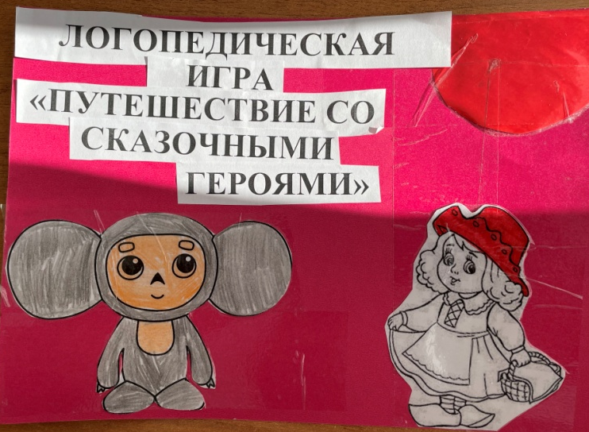
Ход игры:
Учитель логопед: Кощей Бессмертный украл какого-то сказочного героя, но мы не знаем кого, и чтобы узнать, кто в плену у Кощея, нам нужно пройти квест. Поможем неизвестному герою?
Дети: Да!
Учитель-логопед: На пути нам встречается Красная…?
Дети: Шапочка.
Учитель-логопед: Правильно! Она предлагает вам сложить в корзинку те пирожки, в которых есть звуки [р] и [л] и посчитать их. Сколько пирожков вы положили в корзину? Назовите написанные слова.
Дети: 7 пирожков. Рынок, лама, рука, жираф, робот, лыжи, шило.
Учитель-логопед: Молодцы! Двигаемся дальше. Смотрите, это Чебурашка. Он не умеет говорить. Давайте научим его. (Здесь может быть любой материал: слова с отрабатываемым звуком, стихотворения, карточки для самостоятельного прочтения).
Учитель-логопед: Отгадайте, какой герой будет следующий:
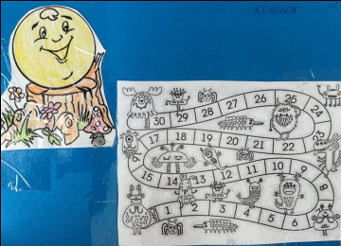
Вот – румяный привереда.
Убежал от бабки с дедом.
По дорожке скок да скок.
Покатился…
Дети: Колобок!

Учитель-логопед: Правильно! Но до него не так просто добраться, ведет к нему дорожка. Посмотрим, кто быстрее доберется до финиша. (К игре прилагаются карточки, на которых с одной стороны написано число от 1 до 6, а с другой располагаются картинки на изучаемый звук). Бросаем кубик, берем карточку с выпавшим числом, называем, что изображено на картинке и двигаемся по дорожке.
Учитель-логопед: На нашем пути появился Кот в сапогах. У него много сапог. На каждом написана буква. Я называю слово, ваша задача – повторить слово, назвать первый звук, подобрать соответствующий сапог. (Варианты могут быть другими: назвать и распределить картинки к двум сапогам, Р и Л, например, для дифференциации звуков)
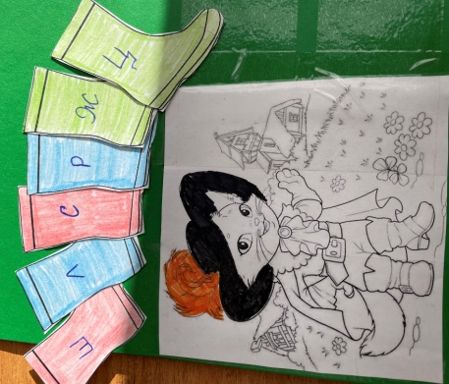

Учитель-логопед: Молодцы! А вот Маша и Миша, они разбирают предметы, у Маши предметы, где первый звук твердый, а у Миши – мягкий. Поможем им?

Учитель-логопед: Поднимайте, синюю карточку,
если звук твердый, зеленую если мягкий.
(Маша, Миша, рыба, ремень, лук, люк,
самолет, сито, заяц, зеленый, шапка, жук)

Учитель-логопед: Смотрите, мы пришли к Бабе Яге. Доскажите словечко.
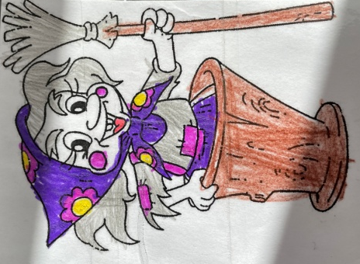
Учитель-логопед: Молодцы! Вот мы и в Царстве Кощеевом. Он нам предлагает отгадать загадку, чтобы узнать какого героя он украл.
Всех он любит неизменно,
Кто б к нему ни приходил.
Догадались? Это Гена,
Это Гена..
Дети: Крокодил!

Учитель-логопед: Верно! Мы прошли все испытания и победили Кощея. Держите, вкусные шоколадные медальки за активное участие в нашей квест-игре.

Еще одна квест-игра «Теремок Kinder Surprise».
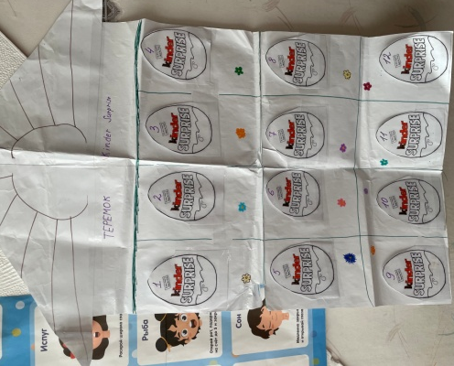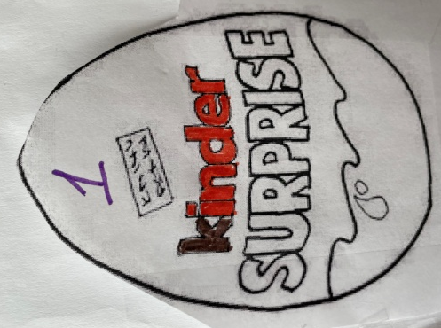
Сама игра выглядит, как домик с тремя этажами, так называемый «Теремок». На каждом этаже по 4 киндера с кармашками, в которых находятся задания. Участвовать в игре могут от 2 до 5 человек. Предназначена для детей младшего школьного возраста и детей с ограниченными возможностями здоровья (ОВЗ). Игра развивает внимание, мышление, графические навыки, связную речь, фонематические процессы, артикуляционный аппарат, дикцию. Дети выбирают номерок, берут задание из того киндера, на котором написан этот номер. Задания в кармашках различны: 1,4,5,8,11 – повторить скороговорки за учителем логопедом, 2,9 – выполнить артикуляционную гимнастику, 10 – рассказать, что изображено на картинке, 3 – корректурная проба, 6 – игра «Ловишки» (логопед говорит слова, дети хлопают, когда слышат заданный звук), 7,12 – графическое задание.
Задания могут меняться. Детям очень интересно открывать каждый киндер-сюрприз и выполнять задания. В конце квест - игры дети получают Surprise в виде раскрасок.
Обучение с использованием квеста в логопедической работе положительно влияет на состояние речи и повышает эффективность коррекции.

